 | Pruebas de Acceso a las  Universidades  de Castilla y León | MATEMÁTICAS II  Nuevo currículo | Texto para los Alumnos  Nº páginas 2
CRITERIOS GENERALES DE EVALUACIÓN DE LA PRUEBA: Se observarán fundamentalmente los siguientes aspectos: Correcta utilización de los conceptos, definiciones y propiedades relacionadas con la naturaleza de la situación que se trata de resolver. Justificaciones teóricas que se aporten para el desarrollo de las respuestas. Claridad y coherencia en la exposición. Precisión en los cálculos y en las notaciones.
DATOS O TABLAS (SI HA LUGAR): Podrá utilizarse una calculadora “de una línea”. No se admitirá el uso de memoria para texto, ni de las prestaciones gráficas.
OPTATIVIDAD: Se proponen dos pruebas, A y B. Cada una de ellas consta de dos problemas , PR-1 y PR-2, y cuatro cuestiones, C-1, C-2, C-3 y C-4. Cada problema tendrá una puntuación máxima de tres puntos, y cada cuestión se puntuará, como máximo, con un punto. EL ALUMNO DEBERÁ ESCOGER UNA DE LAS PRUEBAS, A ó B, Y DESARROLLAR LAS PREGUNTAS DE LA MISMA EN EL ORDEN QUE DESEE.

PRUEBA A

PROBLEMAS

PR-1.- Sea la función 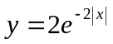.
a) Estúdiese su monotonía, extremos relativos y asíntotas. (1,5 puntos )
b) Calcúlese el área de la región plana comprendida entre la gráfica de la función y las rectas
x= 1 y x= -1. ( 1,5 puntos )
PR-2.- Sea la recta 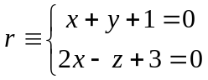 .
- Escríbase la recta en forma paramétrica. ( 0,5 puntos )
- Para cada punto P de r, determínese la ecuación de la recta que pasa por P y corta perpendicularmente al eje OZ. ( 2,5 puntos )

CUESTIONES

C-1.- De todas las primitivas de la función 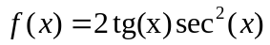, hállese la que pasa por el punto
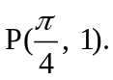 (1 punto)
C-2.- Demuéstrese que las gráficas de las funciones 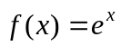 y 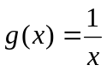 se cortan en un punto
x > 0. (1 punto)

C-3.- Se tiene una matriz M cuadrada de orden 3 cuyas columnas son respectivamente C₁ , C₂ y C₃ y
cuyo determinante vale 2. Se considera la matriz A cuyas columnas son - C₂ , C₃ + C₂ , 3C₁.
Calcúlese razonadamente el determinante de A⁻¹ en caso de que exista esa matriz. (1 punto)

C-4.- Determínese si el plano 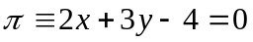 corta o no al segmento de extremos A(2,1,3) y
B(3,2,1) . (1 punto)

PRUEBA B

PROBLEMAS

PR-1.- Se considera el sistema 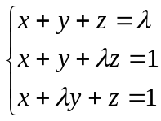.
a) Discútase según los valores del parámetro . (1,5 puntos)
b) Resuélvase para 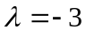. (0,75 puntos)
c) Resuélvase para 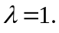 (0,75 puntos)

PR-2.- Sea 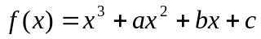. Determínense a, b y c de modo que tenga un extremo
relativo en , la recta tangente a la gráfica de en  sea paralela a la recta
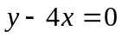, y el área comprendida por la gráfica de , el eje 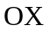 y las rectas ,
, sea igual a 1. ( 3 puntos )

CUESTIONES

C-1.- Calcúlese 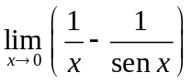. ( 1 punto)

C-2.- Calcúlese 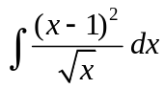. (1 punto)
C-3.- Hállese la ecuación del plano que contiene a la recta 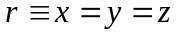 y es perpendicular al plano
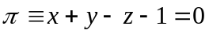. (1 punto)

C-4.- Dada la matriz 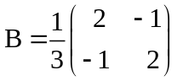 hállese una matriz X que verifique la ecuación 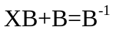.
(1 punto)

